Daniele

Prima…
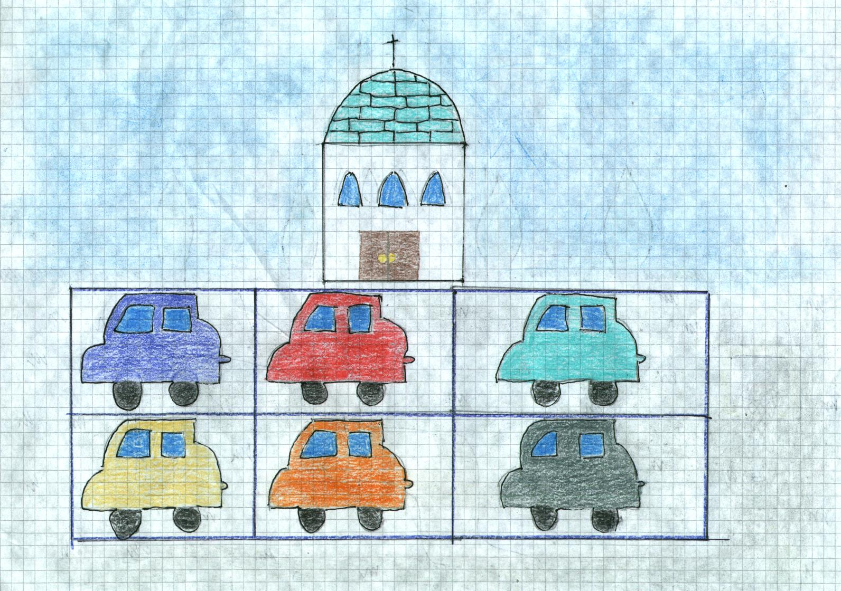
…dopo
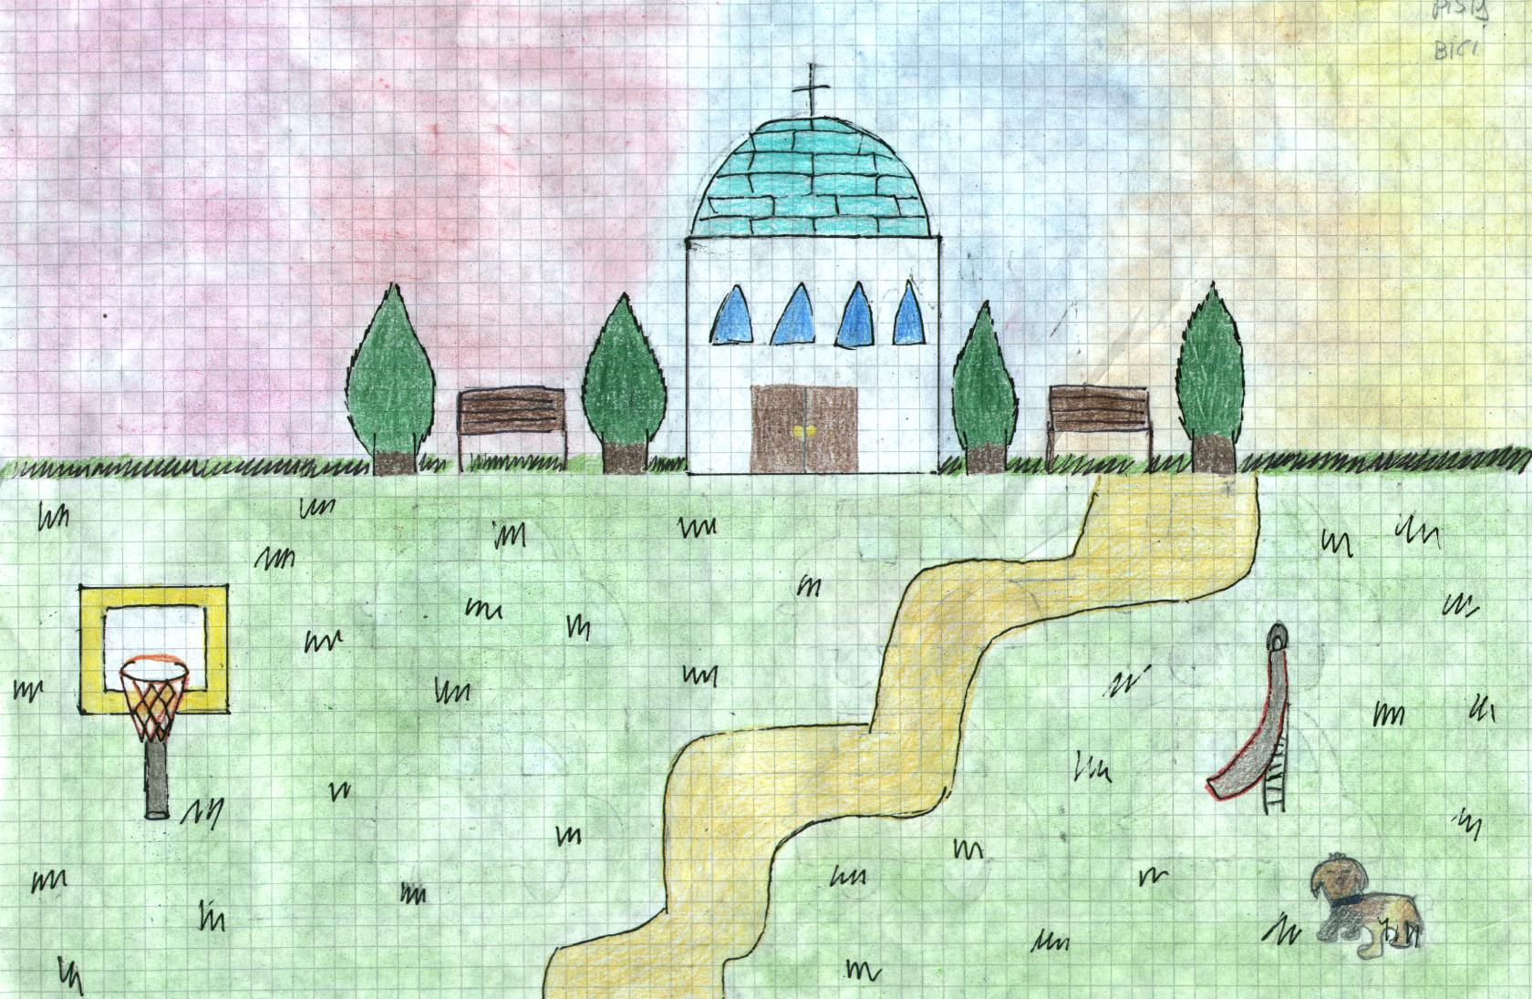

Zona modificata: “Ho modificato Piazza Italia”
Modifiche apportate: “Ho creato un parco giochi e una pista ciclabile trasformando i parcheggi in parcheggi sotterranei
Motivo delle modifiche: “Preferisco il verde all’asfalto, mi piacerebbero più zone verdi spazi per i ragazzi”

